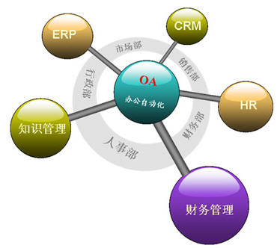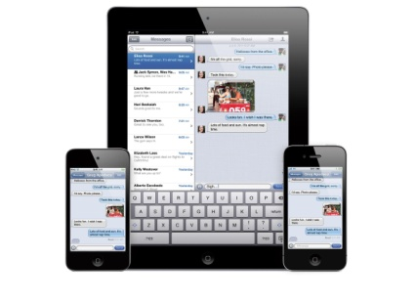1332296405_symbol_equal.gif1332296405_symbol_equal.gif1332296405_symbol_equal.gif

**蜗蜗（VOVO）**是一款基于IP的统一通信客户端软件，支持即时通信、语音/视频通话、视频会议、文件共享、文件传输、电子白板等多种协同办公功能，可应用于手机、电脑、可视电话、平板电脑、机顶盒等终端。

* **协同办公**

具有通信录/语音通话/视频通话/即时通信/视频会议/文件共享/电子白板等功能

* **多系统兼容**

在Windows/Android/iOS等系统上均可安装使用

* **多终端支持**

可用于智能手机/电脑/电视机顶盒/平板电脑等终端

**络威蜗蜗（VOVO）软终端**

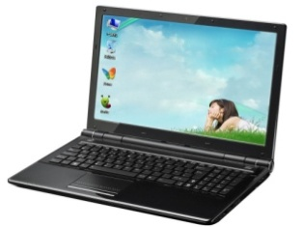机箱面板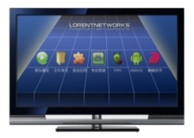

**视频格式 QCIF/CIF/VGA/SVGA/D1/D2/D3/D4/D5**

**音频标准 G711/G723/G726/G719/MP3/GSM**

**视频标准 H263/H263+/H264/MPEG4**

**技术规格是什么？**

**家庭视频通话**

**企业视频会议**

**个人视频通话**

**小区楼宇对讲**

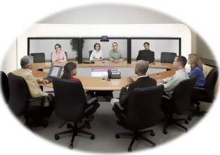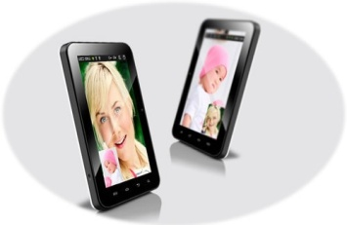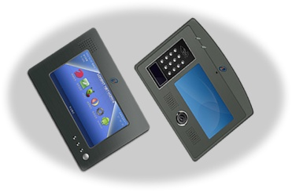

**用在哪些场景中？**

**机顶盒**

**平板**

**智能手机**

**电脑**

**用在哪些终端上？**

**佛山络威网络技术有限公司**

**网址：[www.lorentnetworks.com](http://www.lorentnetworks.com) 邮箱：[contact@lorentnetworks.com](mailto:contact@lorentnetworks.com)**

**佛山电话：0757-81207132 传真：0757-81207133 深圳电话：0755-86017910 传真：0755-86017910**

地址：佛山市南海区桂城深海路17号瀚天电子科技城A区5号楼三楼302 地址：深圳市南山区科技园高新中四道龙泰利科技大厦6F03

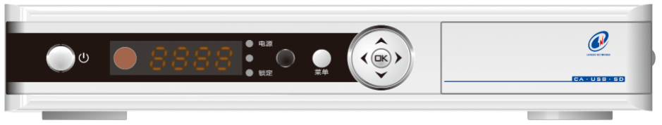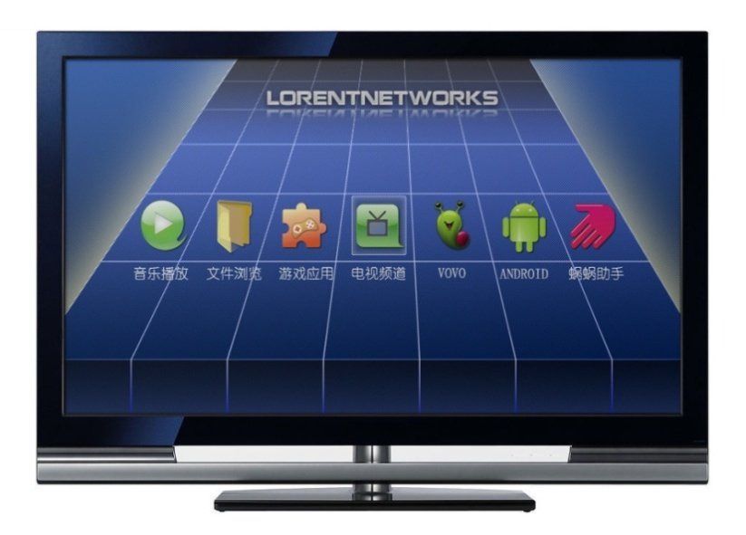

**络威高清机顶盒LMC1800**是一款基于Android系统架构，集高清数字电视、网络电视、互动娱乐、语音和视频通信业务于一体的高清智能机顶盒；同时配备有独特的空中触控型鼠标遥控器与体感游戏手柄，是适用于家庭多媒体互动的三网融合智能终端。

**络威高清机顶盒LMC1800**

**看电视：**高清电视、3D高清、VOD点播、Push VOD……

**玩游戏：**互动体感游戏、家庭游戏……

**爱上网：**网络购物、网上诊疗、网络电视……

**要视频：**网络视频**、**视频通话、视频会议……

**多应用：**在线升级、生活小管家、共享音视频、便民服务……

**我的应用**

* 视频编解码：vp8, MPEG4, H264
* 视频分辨率：QCIF(176x144)、CIF(352x288)、QVGA(320X240)、VGA(640X480)、SVGA(800X600)
* 音频编解码：speex(narrowband and wideband), G711(ulaw,alaw), GSM, G722, AMR-NB, SILK, G729, ILBC
* **观看高清数字电视**

支持数字电视、数据广播接收；支持VOD服务；支持时移电视；支持电视节目指南（EPG）；支持手动搜索、快速搜索和全频段自动搜索。

* **进行音视频通信**

支持电视对电视、电视对手机、电视对电脑等多种通话模式；支持全双工免提通信；支持在无人接听时，自动保存来电者留言到U盘/SD卡；支持远程医疗、家庭安防等扩展功能。

* **支持多媒体宽带业务**

支持录制本地音视频影像，并发送给其他用户；支持外接USB接口/SD卡，具有音视频文件播放及图片浏览功能；内嵌网页浏览器，支持浏览优酷、迅雷等网页视频；支持IPTV功能。

* **支持其他增值业务**

支持在线互动游戏、3D体感游戏；支持公告、邮件信息、短信显示；预留可扩展业务接口，支持天气预报、金融证券、交通违章、社保等查询。

**佛山络威网络技术有限公司**

**网址：**[**www.lorentnetworks.com**](http://www.lorentnetworks.com) **邮箱：[contact@lorentnetworks.com](mailto:contact@lorentnetworks.com)**

**佛山电话：0757-81207132 传真：0757-81207133 深圳电话：0755-86017910 传真：0755-86017910**

地址：佛山市南海区桂城深海路17号瀚天电子科技城A区5号楼三楼302 地址：深圳市南山区科技园高新中四道龙泰利科技大厦6F03

**我的性能**

**我的功能**

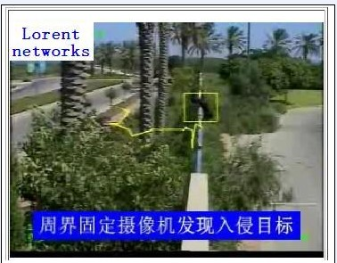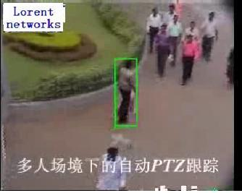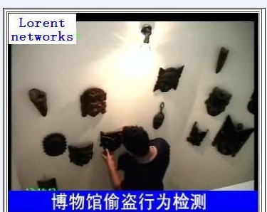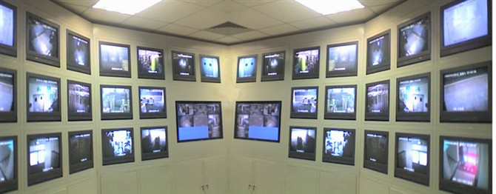1331887547_intellectmoney.png

**络威智能视频监控系统**是一款以实现全程监控、实时互动为目的的监控系统。监控过程由摄像、传输、控制、显示、记录、登记等5个环节组成，摄像机将视频图像传输到控制主机，通过算法技术的转换，实现多级监控、移动监控和智能识别管理的功能。系统可广泛应用于小区、商场、酒店、机场、车站、应急指挥中心、连锁商店、高速公路、收费站等监控场所。

**我的应用**

银行系统－多级远程监控

水利系统－防汛指挥中心

运输系统－机场整体监控

交通系统－道路监管与收费

公安系统－公共安全、监狱监管

铁路系统－可视化指挥调度

服务行业－酒店业务与环境监控

电力系统－电厂网络监控

智能小区－家庭看护

**络威智能视频监控系统**

**我的特点**

* **网络适应性强**

可方便接入DDN 、ADSL、Internet、宽带、卫星微波、CDMA等网络前端设备。

* **采用先进算法技术**

支持NVS、DVR前端MPEG2/MPEG4/H.264/MJPEG等多种视频压缩算法。

* **存储方式多样**

支持数据中心存储和数据前端存储。

* **应用多样性**

分布式网络视频接入、集中权限控制和资源管理、多级组织结构、可满足各种规模客户的应用。

* **前端兼容性强**

全面支持各种控制协议，支持B/S和C/S两种访问方式访问，界面友好，操作方便。

**佛山络威网络技术有限公司**

**网址：[www.lorentnetworks.com](http://www.lorentnetworks.com) 邮箱：[contact@lorentnetworks.com](mailto:contact@lorentnetworks.com)**

**佛山电话：0757-81207132 传真：0757-81207133 深圳电话：0755-86017910 传真：0755-86017910**

地址：佛山市南海区桂城深海路17号瀚天电子科技城A区5号楼三楼302 地址：深圳市南山区科技园高新中四道龙泰利科技大厦6F03

* 前端视频多级监控，实时视频浏览、集中存储，随时远程回放
* 紧急和自动报警、前端技防系统状态巡检
* GIS地图，高清定位画面对象、记录用户操作日志
* 双向语音对讲
* 电视墙画面轮巡控制、模拟键盘控制
* 智能识别：入侵检测、PTZ自动跟踪检测、接力跟踪、高清画中画、超宽动态识别、偷盗行为检测、遗弃物检测、超时停车检测、徘徊检测、烟火检测、恶劣环境检测、视频异常检测、智能交通检测

**我的功能**

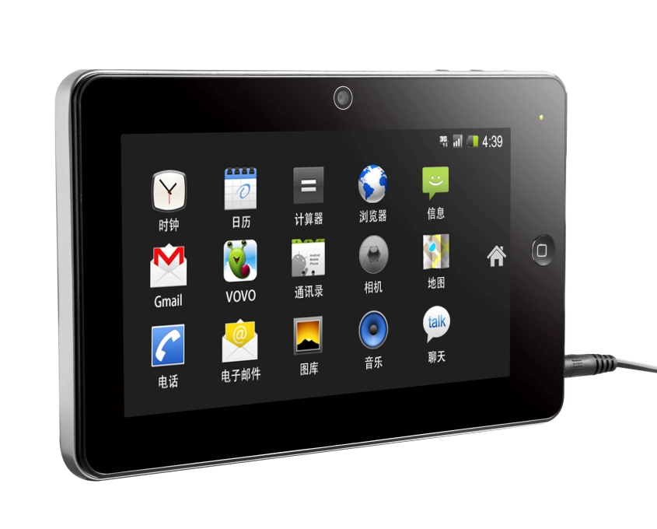

**家庭用户**

* 视频通话 互动娱乐
* 信息资讯 网络购物
* 金融理财 预定缴费

**酒店用户**

* 点击拨号
* 广告推送

**企业用户**

* 视频电话
* 视频电话会议

**应用客户群**

**络威平板可视电话**

**络威平板可视电话**是一款集可视电话、数码相框、多媒体应用、信息资讯等功能于一体的智能多媒体终端。它采用彩色触摸显示屏设计，具有高品质扬声器，基于宽带提供定制的与办公室、家庭等工作生活紧密相关的各种互联网应用，可以随时满足用户在语音通话、视频通话、互动娱乐、信息资讯、网络购物、金融理财、预定缴费等方面的日常需求。

**心与心的沟通——**

**需要面对面的距离**



**我的功能**



* **平板与电视“共享”精彩视频**

配备高清接口，可将平板上的高清视频输送到电视机屏幕上进行播放。

* **资料存取方便**

具有USB OTG、USB HOST接口及TF卡接口，可方便读取U盘中的音视频信息和手机存储卡中的相片。

* **多位图像摄取**

摄像头上下旋转，全方位的摄像体验。

* **商务助手，成就自然更出众**

内置电话本、名片功能、股市行情、电子邮件等。

* **快速锁定节目**

可以定制频道，让您快速获取资讯。

**我的特点**

* **接口、输入、输出功能**

同时支持有线和无线网络接入、触摸屏手指输入、支持蓝牙模块。

* **音视频通信功能**

视频电话、音频电话、音视频切换、支持多种视频通话显示方式、可以与现网的具备3G视频通话的话机进行视频通话、支持三方通话。

* **扩展功能**

数码相框、本地音视频播放、网上冲浪。

* **增值业务**

支持本地、在线的互动游戏及3D体感游戏；支持广告、邮件信息、短信显示；便民服务，支持天气预报、金融证券、交通违章、社保等查询。

**佛山络威网络技术有限公司**

**网址：**[**www.lorentnetworks.com**](http://www.lorentnetworks.com) **邮箱：[contact@lorentnetworks.com](mailto:contact@lorentnetworks.com)**

**佛山电话：0757-81207132 传真：0757-81207133 深圳电话：0755-86017910 传真：0755-86017910**

地址：佛山市南海区桂城深海路17号瀚天电子科技城A区5号楼三楼302 地址：深圳市南山区科技园高新中四道龙泰利科技大厦6F03

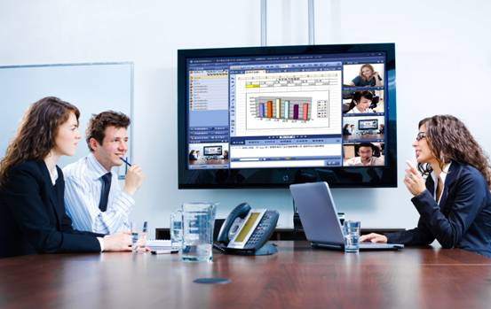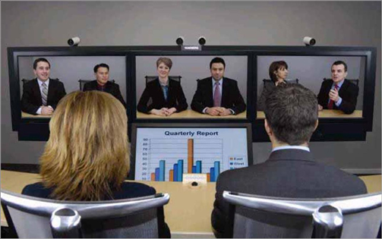

**络威网络视频会议系统**

**即时方便的桌面会议**

络威桌面会议系统将视频会议从高端会议室引入到普通员工的办公桌面和智能手机。无论是在内办公还是在外出差，员工与员工的交流、员工与上级的会议、项目管理与协调等等，都得以高效进行。

**安全舒适的办公室**

络威为您量身打造高清办公室视频会议系统，以满足政府、企业及社会各界高层管理人员与专家学者对远程视频会议的需求。系统提供最高级别的内容加密服务。

**身临其境的会议室**

络威为您提供的高清视频会议室是一个多端远程会议环境。远程多端的参与者好像身临其境、同处一室。一流的灯光、音像设备和桌椅环境带给您全新的视频会议体验。

**络威网络视频会议系统**由络威统一通信终端蜗蜗（VOVO）与络威网络视频会议服务器（Lorent Network Video Conference Server）组成，是集会话控制、多媒体控制、电子白板、文件共享、文件传输、即时通话、短信代理、邮件代理等众多服务于一体的综合通信系统。



**我的功能**



**我的特点**

* 支持智能手机（如iPhone）、IP可视话机、软电话、USB电话、IP话机、电脑、平板（如iPad）等多种会议接入模式；
* 自主发明的P2P优播技术保证低带宽下优质连续的视频图像与语音传输功能，支持大规模视频互动。
* 与络威智能视频监控系统兼容，实现视频通信与视频直播、点播、监控统一平台。
* **会话控制：**保存和记忆每个客户端用户的身份和信息，控制与会者的会话权限；
* **多媒体控制：**根据需要控制音视频信息的流转和处理；
* **电子白板：**参会者可在白板及文档上进行可视化书写和绘制，方便会议交流；
* **桌面共享：**支持将主持人或发言人的电脑桌面共享给其他参会者，支持电子画笔进行圈点标注，支持授权某个参会者操作该共享桌面，所有参会者同步观看操作过程；
* **文件传输：**会议过程中文件的传输，实现实时文件查看应用；
* **即时通话：**利用VOVO统一通信终端，在会议中即时通话；
* **短信代理：**会议中实现短信即时发送接收；
* **邮件代理：**会议中可即时收发邮件。

**佛山络威网络技术有限公司**

**网址：**[**www.lorentnetworks.com**](http://www.lorentnetworks.com) **邮箱：[contact@lorentnetworks.com](mailto:contact@lorentnetworks.com)**

**佛山电话：0757-81207132 传真：0757-81207133 深圳电话：0755-86017910 传真：0755-86017910**

地址：佛山市南海区桂城深海路17号瀚天电子科技城A区5号楼三楼302 地址：深圳市南山区科技园高新中四道龙泰利科技大厦6F03

* **视频格式：**SQCIF、QCIF、CIF、ICIF（2CIF）、4CIF、XGA、D1、D2、D3、D4、D5
* **音频标准：**G711、G723、G726、G719、MP3、GSM
* **音频应用：**自动唇音同步功能、具有回音抵消、声音自动增益、噪声抑制
* **视频标准：**H263、H263+、H264、MPEG4

**我的性能**

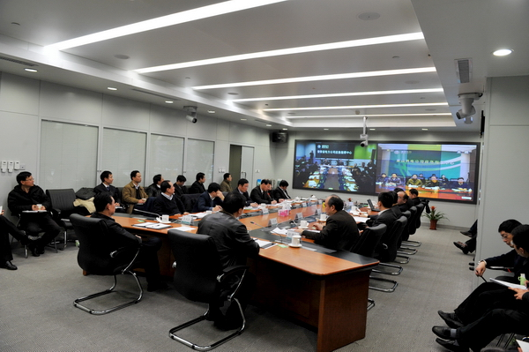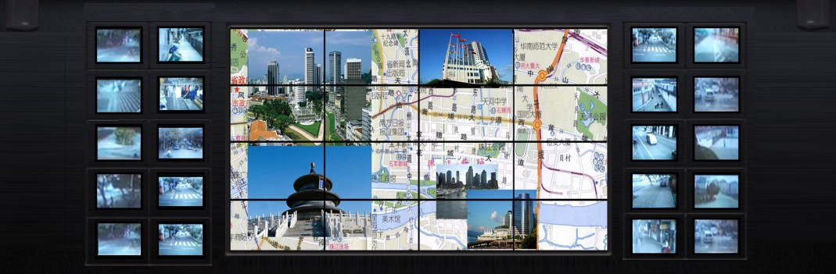

**络威可视化调度系统**是以通讯系统为手段，以基础数据作为分析依据，利用嵌入式地理信息管理系统（GIS）和计算机电话集成（CTI）技术构筑的平台来实现指挥调度业务。络威利用自身技术优势，形成了一套完善的、切合应急指挥实际需求的系统性解决方案，实现了视频会议系统、视频监控系统与指挥调度系统的无缝融合、高清信号和标清信号的无缝融合。

**我的应用**

**工业企业：**生产调度、车间监控、业务会议等；

**教育行业：**考试监考、远程教学和安全监控；

**水利电力：**环境监控、电力调度、水库、泵站、堤坝、船闸、变电站等生产作业指挥调度等；

**公安部门：**视频会议和视频监控的无缝连接，实现可视化调度的功能；

**政府机关：**协同办公、可视化会商等；

**交通运输：**公路、铁路、机场、港口码头安全监控和指挥调度等；

**应急指挥：**火灾、地震等突发事件发生时对事发现场的抢救工作进行指挥。

**络威可视化调度系统**



**我的功能**



**佛山络威网络技术有限公司**

**网址：[www.lorentnetworks.com](http://www.lorentnetworks.com) 邮箱：[contact@lorentnetworks.com](mailto:contact@lorentnetworks.com)**

**佛山电话：0757-81207132 传真：0757-81207133 深圳电话：0755-86017910 传真：0755-86017910**

地址：佛山市南海区桂城深海路17号瀚天电子科技城A区5号楼三楼302 地址：深圳市南山区科技园高新中四道龙泰利科技大厦6F03

* **技术先进：**采用络威自主研发的P2P优播技术解决和改善现存大规模交互式视频应用的关键问题。
* **支持大信息量：**当突发事件发生时远程调度所有相关图像资源，为统一部署各项应急对策提供依据。
* **部署方便：**系统将语音/视频指挥调度、语音/视频会议、视频监控等多种关键业务功能整合，避免重复投资，为客户节约成本。
* **界面直观：**系统操作流程明晰、高效，软件操作界面易于使用。
* **图像兼容：**同时支持标清与高清图像（720P、1080i、1080P格式）。
* **目标识别与跟踪；**支持监控远程控制云台的上下左右转动，镜头光圈、焦距、变倍的调节以便跟踪目标。
* **电子地图：**支持地图定位、缩放、检索，呼叫电子地图附近相关负责人。

**我的特点**

* **远程指挥调度功能：**单呼、组播、强插、强拆、监听、转接、代答等基本调度功能；；电子地图显示、缩放、定位、搜索；数字录像、录像、数据存储；多画面显示功能和级联指挥。
* **远程视频监控功能：**多画面监控、多模式监控；录像和回放，支持手动录像、自动录像、单个录像；远程控制和远程配置功能。
* **应急通信接入：**移动视频接入、应急语音接入、应急数据接入。
* **远程视频会议：**多方视频会议、会议预约功能、自动播放会议提示。
* **远程协同办公：**短信收发功能、传真功能、电子白板功能。

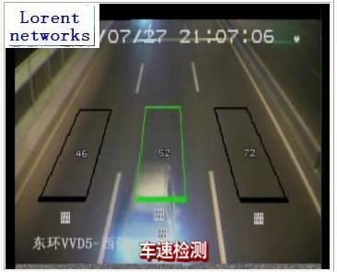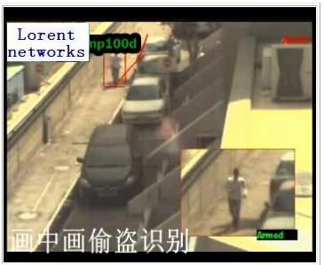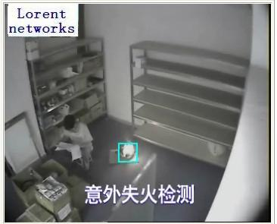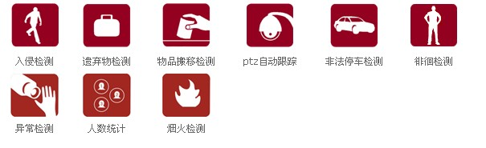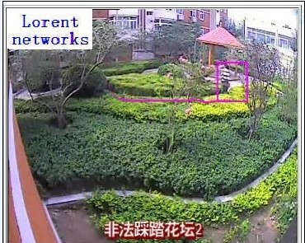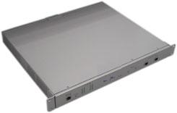

**络威LORENT box lnt4000 4路智能视觉分析服务器**

**应用场景**

**络威LORENT box lnt4000 4路智能分析服务器**是一款机架式并内嵌了智能视觉分析技术的智能视觉服务器，和多个摄像机组合起来保证企业的安全，是目前最适合的设备，lnt4000将每一个固定的摄像机信号最优化，支持四路视频监控摄像机。

**功能模块**



**产品特点**

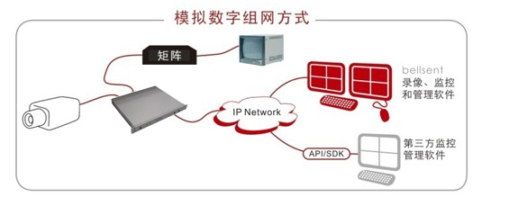

**佛山络威网络技术有限公司**

**网址：**[**www.lorentnetworks.com**](http://www.lorentnetworks.com) **邮箱：[contact@lorentnetworks.com](mailto:contact@lorentnetworks.com)**

**佛山电话：0757-81207132 传真：0757-81207133 深圳电话：0755-86017910 传真：0755-86017910**

地址：佛山市南海区桂城深海路17号瀚天电子科技城A区5号楼三楼302 地址：深圳市南山区科技园高新中四道龙泰利科技大厦6F03

**使用设置**

* **智能视觉分析：**4个视频检测通道；嵌入式、高性能视频自我分析能力；支持现有的普通固定摄像机和软性自动PTZ跟踪功能（支持NTSC和PAL两种制式）；支持预设事件自动触发规则功能。
* **视觉分析和网络视频编码于一身**：既可以作为一个独立的前端边缘设备来使用，也可以作为网络中的一个网络设备来使用；支持双向音频；内嵌型的WEB服务器数据库，通过WEB浏览器即可查看和配置所有的参数。
* **支持多种方式输入输出：**支持连续录像、定时录像和报警触发式录像三种模式，支持通过软件或者DVR进行录像；同时支持传统模拟方式和IP 网络MPEG-4 流媒体方式输出——包括音频流、视频流（可叠加时间、文字描述、摄像机状态、事件报警、目标指示、运动轨迹等图像覆盖OSD）等
* **支持服务质量保证（QoS）：**当多个设备在同时一个网络中工作时，每个设备都会自动优化其音频流和视频流所占用的网络带宽、流量特征和优先级，以确保服务质量。
* **安全方便：**支持通过Web远程配置、观看和控制，使用方便；无pc构架更利于系统安全，避免网络中不安全因素的干扰。
* **监控覆盖能力强：**与被动红外传感器（PIR）、围栏震动传感器、地面震动传感器、激光幕墙、电子围栏等直线（或点式）传感器相比，此系列产品可以提供更大面积的监控覆盖能力。